Wie geht es dir? – Sen Nasılsın?
Wie geht es euch? – Siz Nasılsınız? (çoğul)
Wie geht es Ihnen?- Siz Nasılsınız? (Nezaket)
Guten Morgen! – Günaydın
Guten Abend – İyi Akşamlar
Guten Tag – İyi günler
Gute Nacht- İyi geceler
Grüß Gott!
Grüß dich! Almanca konuşan
Grüß euch! başka ülkelerde
Hallo!
Servus!

www.eegitimim.com 
prima, toll, super – harika, mükembel, süper
Danke sehr gut – çok iyiyim
Danke, gut- iyiyim
Danke, nicht so gut gut. – o kadar iyi değilim
Danke, es geht – idare eder
Danke, geht mir schlecht – kötüyüm
Danke, Es geht mir sehr schlecht – Çok kötüyüm
Bis später! az sonra görüşürüz
Bis bald! – Yakında görüşürüz
Bis dann! Sonra görüşürüz
Auf Wiedersehen!
Görüşmek üzere
Tschüss! – Güle güle
Servus!

Frau Meyer !
……………………
………… Pia
Tim ! 07.00
…………
…………… Lea

……………………Jana !

……………… 19.00
Herr Wagner !

……………………Kinder !

1. Die Tageszeiten – Günün Bölümleri

der Morgen der Mittag der Abend die Nacht



a ......................................... b...........................................



c .............................................. d ...............................................


2. Ich begrüße!

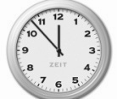
Es ist Morgen:.........................................

Es ist Mittag: .........................................

Es ist Abend: .........................................

3. Ich gehe fort! Formell oder Informell?

Auf Wiedersehen! Tschüss! Bis später! Gute Nacht!

............................... .............................. .......................... ............................

4. Was sage ich?

Es ist Mittag: ................................................. Es ist 23:00 Uhr: .............................................

Es ist 9:00 Uhr: .............................................Es ist 19:00 Uhr: ..............................................

Ich gehe nach Hause: ............................................................................................................

Aıştırma Selamlaşma Vedalaşma Nasılsın sorularını cevaplayınız! Rollere dikkat ediniz

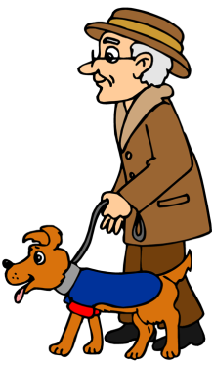
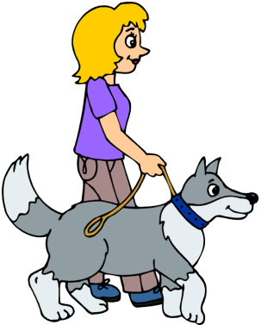

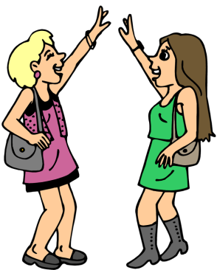

begrüßen

begrüßen
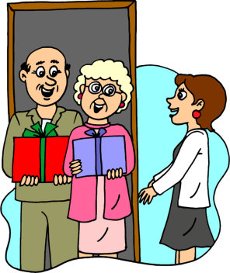

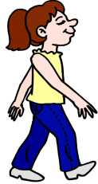
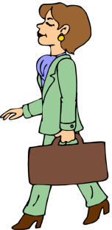

begrüßen

verabschieden

Begrüβen / Verabschieden
Finde 10 Begrüβungs- oder Verabschiedungswörter ( Achtung ! Manche Wörter werden nur in Süddeutschland verwendet !)
N | T | C | A | Z | W | A | T | O | D | G | N | U | L | V
C | E | R | Q | T | Q | S | B | N | Q | U | E | R | Q | G
R | R | H | I | B | C | X | E | M | R | T | G | E | G | L
F | O | L | E | H | I | B | L | G | M | E | R | E | H | A
J | C | X | Ü | S | A | C | V | A | P | N | O | Z | N | X
E | V | S | O | N | R | N | T | M | R | T | M | U | P | C
K | S | G | E | L | E | E | A | J | L | A | N | P | J | T
E | G | T | R | A | L | D | D | H | M | G | E | D | V | K
M | U | B | M | Ü | H | A | N | E | A | I | T | T | K | W
G | S | H | Z | B | S | X | H | S | I | A | U | E | A | E
S | U | V | R | E | S | S | N | J | I | W | G | K | F | Z
H | B | L | B | A | K | C | G | K | E | N | F | J | X | Y
E | Q | M | E | R | C | U | T | O | H | X | Q | U | O | M
G | U | T | E | N | A | C | H | T | T | O | E | P | A | M
M | Z | T | L | O | C | M | J | X | D | T | M | K | A | H

Wie heißt du?
Wie ist dein Name?
Wer bist du ?
Senin Adın nedir?
Ich heiße Linda.
Mein Name ist Linda.
Ich bin Linda.

Wie heißen Sie?
Wie ist Ihr Name?
Wer sind Sie?
Sizin İsminiz nedir?

İsim Sorma
Name
Er/Sie heißt Linda/Alex.
Sein/Ihr Name ist Linda/Alex.
Er/Sie bin Linda/Alex.
Onun adı Linda/Alex
Erkek= Er Bayan= Sie

Wie heißt er/sie?
Wie ist sein/ihr Name?
Wer ist er/sie?
Onun (erkek,bayan) İsminiz nedir?

Ich bin acht Jahre alt.
Benim yaşım sekiz.
Er ist zwölf Jahre alt.
Sie ist neunzehn Jahre alt
Onun yaşı 12/19
Wie alt sind Sie? Yaşınız kaç?
Wie alt bist du? Yaşın kaç
Wie alt ist er,sie? Onun yaşı kaç?
Yas
Sorma

Ich komme aus Deutschland.
Ben Almanyalıyım
Er kommt aus China.
Sie kommt aus Japan.
O Çinli/Japonyalı
Woher kommen Sie? Nerelisiniz?
Woher kommst du? Nerelisin?
Woher kommt er/sie? Nereli?
Nereli
Sorma

Ich wohnt in Paris.
Ben Paris’te oturuyorum
Er wohnt in Wuhan.
Sie kommt aus Osaka.
O Wuhanda/Osakada oturuyor

Wo wohnen Sie? Nerede oturuyorsunuz?
Wo wohnst du? Nerede oturyorsın?
Wo wohnt er/sie? Nerede oturuyor?
Ikamet
Sorma

Meine Adresse ist Schillerstraße 11.
Benim adresim Schiller sokağı 11
Seine Adresse ist Schillerstraße11.
Ihre Adresse ist Schillerstraße11.
Onun adresi Schiller sokağı 11.

Wie ist Ihre Adresse?Adresiniz nedir?
Wie ist deine Adresse?Adresin nedir?
Wie ist seine/ihre Adresse?Adresi nedir?
Ades
Sorma

Welche Sprache sprechen Sie?
Welche Sprache sprichst du?
Welche Sprache spricht er/ sie?
Hangi dili konuşuyorsunuz/konuşuyorsun/konuşuyor?
Ich spreche Chenisch, Japanisch
Çince ve Japonca konuşuyorum
Er/Sie spricht Deutsch Türkisch
O Almanca Türkçe konuşuyor
Konustugu Dili
Soerma
Sorma
14 - 13

Schreibe die Ergbenisse in das Kreuzworträtsel

12 - 7
3 x 2
17 - 5
19 - 5
2 + 9
6 + 11

11 – 2
5 x 4
16 : 8
18 : 6
18 - 5

19 - 15
4 + 4
20 - 13
5 x 3
1
2
3
4
5
6
11
7
12
8
9
13
10
14
15

1

2

3

4
5

6

7

8

9

10

11

12

13
14
15

Wie alt bist du? Senin Yaşın kaç?
Ich bin siebzehn Jahre alt
Wie alt sind Sie? Sizin yaşınız kaç?
Ich bin neun Jahre alt.
Wie ist deine Telefonnummer? – Telefon numaran nedir?
Meine Telefonnummer ist 0536 496 61 58 – Telefon nummaram …
Wie ist Ihre Telefonnumer? – Telefon numaranız nedir.
Meine Telefonnummer ist 05059791564 – Telefon numaran …
Lernblatt- Öğrenme Kağıdı

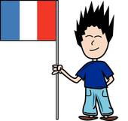 |  |  | 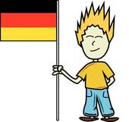
FRANKREICH  FRANZOSE  FRANZOSİN  FRANZÖSISCH | ÖSTERREICH  ÖSTERREICHER  ÖSTERREİCHERİN  DEUTSCH | ITALIEN  TALIENER  ITALİENERİN  ITALIENISCH | DEUTSCHLAND  DEUTSCHER  DEUTSCHE  DEUTSCH
 |    |  | 
SCHWEİZ  SCHWEİZER  SCHWEİZERİN  DEUTSH | SPANIEN  SPANIER  SPANIERİN  SPANISCH | ENGLAND  ENGLÄNDER  ENGLÄNDERİN  ENGLISCH | GRIECHENLAND  GRIECHE  GRIECHISCH  GRIECHISCH
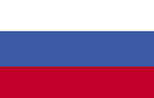

RUSSLAND
RUSSE
RUSSIN
RUSSISCH

Woher kommst du? Sen nerelesin?
Ich komme aus Griechenland.- Ben Yunanistalıyım.
Woher kommen Sie? Siz nerelisiniz? Siz nerelesiniz?
Ich komme aus Russland. Ben Rusyalıyım
Welche Sprache sprichst du? Hangi dili konuşuyorsunuz?
Ich spreche Griechisch und Russisch. Ben Rusça ve Yunanca konuşuyorum
Welche Sprache sprechen Sie? Siz hangi dili konuşuyorsunuz?
Ich spreche Japanisch und Türkisch. Ben Türkçe ve Japonca konuşuyorum.

1- Schreiben Sie Land, Sprache, Nationalität – Ülke isimlerini Dilleri ve Uyrukları yazınız!

  Almanya | 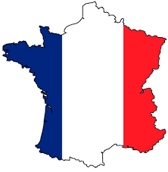  Fransa | 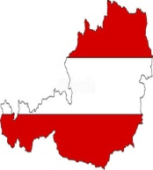  Avusturya | 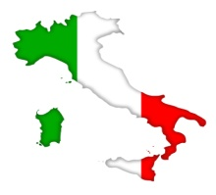  Italya
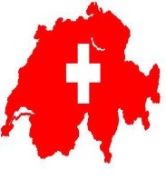  İsviçre |   Amerika | 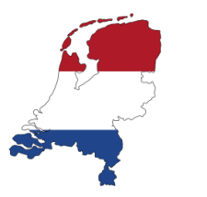  Holanda | 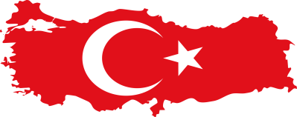  Türkiye
  İspanya |   Çin |   İngiltere | 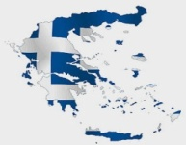  Yunanistan
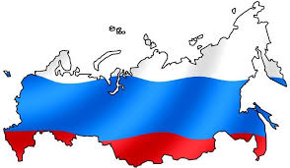  Rusya |   Japonya
2- Ergänzen Sie die Sätze mit Länder, Nationalitäten und Sprachen – Cümleleri ülke isimleri diller ve milliyetler tamamlayınız!

Almanya  Erkek | Ich komme aus_________  Ich bin ______________  Ich spreche ___________ | Avusturya  Erkek | Er kommt aus_________  Er ist ______________  Er spricht ___________
Fransa  Bayan | Sie kommt aus_________  Sie ist ______________  Sie spricht ___________ | Italya  Bayan | Du kommst aus_________  Du bist ______________  Du sprichst ___________
İsviçre  Bayan | Sie kommt aus_________  Sie ist ______________  Sie spricht ___________ | Holanda  Çoğul | Ihr kommt aus_________  Ihr seid ______________  Ihr sprecht ___________
İspanya  Çoğul | Wir kommen aus_________  Wir sind ______________  Wir sprechen ___________ | Amerika  Nezaket | Sie kommen aus_________  Sie sind ______________  Sie sprechen ___________
Türkiye  Erkek | Du kommst aus_________  Du bist ______________  Du sprichst ___________ |  İngiltere  Erkek | Er kommt aus_________  Er ist ______________  Er spricht ___________
Türkiye  Erkek | Er kommt aus_________  Er ist ______________  Er spricht ___________ | Çin  Bayan | Sie kommt aus_________  Sie ist ______________  Sie spricht ___________
Rusya  Bayan | Sie kommt aus_________  Sie ist ______________  Sie spricht ___________ | Japonya  Erkek | Er kommt aus_________  Er ist ______________  Er spricht ___________

Sich und Andere vorstellen.

Ich bin Lena. Ich bin vierzehn Jahre alt. Ich komme aus Deutschland. Ich wohne in Biefeld. Ich bin Deutsche. Ich spreche Türkisch Deutsch und Spanisch. Meine Adrese ist Lilienstraße 7. Meine Telefonnummer ist 056896321


Das ist Ahmet. Er ist elf Jahre alt. Er kommt aus der Türkei. Er wohnt in Ankara. Er ist Türke. Er spricht Englisch, Italienisch und Türkisch. Seine Adresse ist Atatürk Straße 19. Seine Telefonnummer ist 05447896321


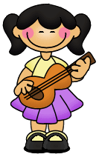
Das ist Betina. Sie ist sechzehn Jahre alt. Sie kommt aus Spanien. Sie wohnt in Madrid. Sie ist Spanierin. Sie spricht Spanisch, Chenesisch und Englisch. Ihre Adresse ist Bismarkstraße 17. Ihre Telefonnummer ist 58976452012

Familienname
Soy İsim

Vorname
İsim

Land
Ülke

Alter
Yaş

Wohnort
İkamet Yeri

Nationalität
Uyruk Milliyet

Sprache
Dil

Schwache/Regelmäßige Verben
wohnen (ikamet etmek)
ich wohn__
du wohn __
er, sie,es wohn __
wir wohn _
ihr wohn __
sie/Sie wohn __

im Präsens/Zayıf Fiiller
kaufen = Infinitiv= Mastar
kauf + Endungen= Konjugation
- ich komm - e
- du kauf - st
fragen (sormak)
ich frag__
du frag __
er, sie, es frag __
wir frag __
ihr frag __
sie/Sie frag __

- er, sie, es kauf - t

- wir kauf - en
- ihr kauf - t
- Sie, sie kauf - en

Almanca fiiller ya –en ile ya da –en ile biter fiilin bu haline
mastar hali denir. Yani sözlükte bu şekilde bulunur. Fiil
kökünden –en ya –n attığımızda fiilin en yalın hali olan
kökü bulunur. Fiil çekim ekleri kökten sonra özneye göre getirilir.
ich-e du-st er,sie,es–t wir–en ihr-t sie/Sie-en

–s“Düşmesi
heißen: Infinitiv (Mastar) heiß=Verbstamm (kök)
- ich heiße
Almanca’da fiil kökünün son harflerinde s,ss,ß,x,z var ise du göre çekimlenirken cekim ekindeki „s“ düşer.
Verben auf s,ss,ß,x,z du→(s)t bei der 2. Person im Singular „s“ weg
- du heiß(-- )t
Verben auf s,ss,ß,x,z du→(s)t bei der 2. Person im Singular „s“ weg
- er, sie, es heißt
Verben auf s,ss,ß,x,z du→(s)t bei der 2. Person im Singular „s“ weg
- wir heißen
- ihr heißt
- Sie, sie heißen

Düzensiz Fiil Çekimi
sprechen sein
Almanca’da düzensiz fiil çekimlerinde sadece 2.3. tekil şahıs çekimlerinde fiil kökünde ünlü değişimi gerçekleşir. Du, er,sie,esi,ie,ä
ich spreche / bin
du* sprichst / bist
er, sie, es* spricht / ist
wir sprechen /sind
ihr sprecht / seid
Sie, sie sprechen / sind

Konjugieren Sie die Verben? Fiilleri çekimleyiniz!

 | Heißen | Sprechen | wohnen | sein
ich |  | Spreche
du |  |  | wohnst
er/sie /es
wir
ihr |  |  |  | seid
Sie/sie | Heißen

1- Fülle die Lücken richtig aus. “heiße”, “heißt”, “heißen”, “bin”, “bist”, “ sind”.
1- ______ Sie Frau Wilke? Ja, ich _____ Melanie Wilke.
2-Wie alt _______ Sie? Ich _______42 Jahre alt. .
3-______Sie Frau Müller? Nein, ich ______Barbara Schmidt.
4- Wie alt ________ du? Ich _______15 Jahre alt.
5- _______du Eva? Nein, ich______ Mona.

2- Bilde Sätze oder Fragen.
a) heißt/ du / wie/?__________________________________________________________________
b) Jahre/ alt /15 /ist/Michael/._________________________________________________________
c) alt/ Freundin/12/ist/Meine/Jahre/.____________________________________________________
d) kommt / er / Russland / aus/________________________________________________________
e) wohnst / Wo / du? ______________________________________________________________
f) sprichst / du / Welche / Sprache./____________________________________________________
B- Ordnen Sie zu! Rakamlarla verilen ifadeleri harflerle verilenlerle eşleştiriniz! 20 PUAN
1- Wie heißen a) in der Türkei. 1 ( )
2- Wo b) wohnst du? 2 ( )
3- Woher kommt c) Türkin 3 ( )
4- Wie alt d) es Ihnen? 4 ( )
5- Ich wohne e) Englisch, Deutsch 5 ( )
6- Wie ist f) bist du? 6 ( )
7- Buchstabieren Sie g) Sie? 7 ( )
8- Wie geht h) deine Adresse? 8 ( )
9- Ich bin i) er? 9 ( )
10- Wir sprechen j) Ihren Namen? 10 ( )
1)+ ............ Sie Türkin ? - Nein, ich ........... Araberin.
2)+Wer .......... das ? - Das ............. Max und Karl.
3)+ Wie alt .......... du ? - Ich ............. 15 Jahre alt.
4)+ .......... ihr Peter und Karl ? - Nein, wir ............ Paul und Manfred.
5)+ Wie ................. du ? - Ich ................ Ahmed.
6)+ Woher ................ Karla ? - Sie ..................... aus Berlin.
7)+ .................... du aus Deutschland ? - Nein, ich .................. aus Österreich.
8)+ Und wo ................... du ? - Ich .................... in Wien.
9)+ Was ................... du ? - Ich .................... Türkisch.
10) + Wie ................... deine Telefonnumer? - Meine Telefonummer .................... 0544 0665 48 67.
11) Wie ................... deine Adresse ? - Meine Adress .................... 20 München.

D- YAZMA BÖLÜMÜ
Verwandeln Sie die Angaben in den Text. ( Tabladaki bilgileri metne 3. Tekil şahısa göre dönüştürünüz) SIE-FORM
Name/Nachname: Katrin Schmidt
Land: Deutschland
Alter: 18
Wohnort: Berlin
Sprache: Deutsch, Italienisch
Nationalität: Deutsche
Adresse: Schillerstraße
Telefonnummer: 0170 689 22 45

E- ANLAMA BÖLÜMÜ
Lesen Sie den Text und kreuzen Sie an Richtig oder Falsch. Metni okuyunuz ve doğru yanlış işaretleyiniz. 20 PUAN
Sie heißen Rudolf und Bettina. Rudolf ist sechzehn und Bettina ist fünfzehn Jahre alt. Rudolf kommt aus der Schweiz und Bettina kommt aus Österreich. Sie wohnen in Köln. Sie sind Freunde. Sie sind in der Klasse 10/B. Rudolf ist Schweizer. Er spricht Deutsch und Französisch. Bettina ist Österreicherin. Sie spricht Deutsch und Englisch. Sie lernen Türkisch.

 | Richtig | Falsch
1- Rudolf ist Italiener.
2- Rudolf ist 17 Jahre alt.
3- Bettina ist Österreicherin.
4- Rudolf und Bettina wohnen in Köln.
5- Rudolf und Bettina sind Klassenfreunde
Kreuze an. Richtig oder Falsch.(5x4=20 P)
 | Richtig | Falsch
1.Lisa ist elf Jahre alt.
2.Sie kommt aus Frankreich.
3.Lisa ist Deutscher.
4.Lisa wohnt in Berlin
5.Lisa spricht Türkisch
6. Ihre Adresse ist Schillerstraße 17
7. Ihre Telefonnumer ist null vier acht sechs neun drei vier sechs eins zwo null

LESEVERSTEHEN (20 PUNKTE)
Name: Lisa
Land: Deutschland
Alter: 12
Nationalität: Deutsche
Wohnort: Dortmund
Sprache: Deutsch, Türkisch
Adrese: Ludwigstraße 18
Telefonnumer: 0587 934 61 25

1– Was passt hier nicht.
a) Hallo b) Hi
c) Guten Tag d) Guten Abend
e) Tschüss
2 – Guten Morgen, Frau Zielinski. Wie geht es _________?
a) Ihnen b) uns c) euch
d) mir e) dir
3– Was passt hier nicht?
a) Tschüss b) Auf Wiedersehen
c) Bis Bald d) Gute Nacht
e) Guten Tag
4– Wie heißt du?
a) Er heißt Alex b) Sie heißt Monika
c) Ich heiße Ina c) Du heißt Sarah
e) Wir heißen Alex und Sarah
5– Gute _________ .
a) Tag b) Morgen c) Abend
d) Nacht e) Mittag
6– Land Sprache
Bulgarien Bulgarisch
Italien Italienisch
Deutschland Deutsch
Türkei ?
a) Türke b) Türkin c) Türkisch
d) Türkei e) Turkey

7– Was passt nicht zusammen?
a) Deutschland – Deutsch
b) Österreich – Deutsch
c) England – Englisch
d) Dänemark – Italienisch
e) Türkei – Türkisch

8– Philip: Hi, ich bin Philip. Wer bist du?
Hasibe: Hallo, Philip. Ich bin Hasibe.
Philip: _______ alt bist du?
Hasibe: Ich bin 12 Jahre alt.
a) Wo b) Woher c) Was
d) Wer e) Wie

9– Ich __________ Hans Müller.
a) bin b) sind c) seid
d) bist e) ist

10– A: _____ kommen Sie? Herr Alex.
B: _____ der Schweiz.
a) Wie / In b) Woher / Aus
c) Was / In d) Wer / Von
e) Aus /wo

11–A- Guten Morgen ! Martin.
B- Guten Morgen! Lisa. Wie geht es dir?
A- Danke gut und dir?
B- Sehr gut, danke
A- ____________
B- dir auch.
a) Hallo
b) Guten Abend
c) Danke
d) Na ja!
e) Tschüss und einen schönen Tag noch
12– Hallo ich __________ Julia, bin 15 Jahre __________ und ____________ in Darmstadt.
a) heiße / alt / wohne
b) alt/ wohne / komme
c) alt / wohne / komme
d) wohne/ heiße / komme
e) heiße / wohne / alt
13– Guten Tag, ________ bin Marta Müller.
a) es b) ich c) du d) Sie e) er

14– ______ sind Sie?
Ich bin Alex
a)Wie b)Woher c)Welche
d)Wer e)Was

15– Was ist richtige Reihenfolge?
a) ich–du–er,sie, es–wir–ihr– sie/Sie
b) ich–wir–du– er,sie, es–ihr–sie/Sie
c) du–er,sie, es–wir–ich–sie/Sie–ihr
d) ich–er,sie, es–ihr–du–wir–sie/Sie
e) ich–du–wir–ihr–er,sie, es–sie/Sie

16– A: Hi, bist du neu hier?
B: Ja, ich komme aus der Türkei.
A: Ach so. Ich heiße Damla Doğan.
Und Wie ist dein Name?
B: __________________________
A: Freut mich dich kennenzulernen. Burcu.
B: Mich auch!
a) Ich komme aus Deutschland.
b) Ich bin 18 Jahre alt.
c) Ich heiße Hatice Tolay
d) Ich bin ledig
e) Ich habe zwei Kinder

17– A: Wie ist _________ Name?
B: _____Name ist Stefan Barth.
a) meine/Deine b) dein /Mein
c) sein/Meine d) dein /Ihr
e) eure/unser

18– ________ Sprache sprichst du?
Ich spreche Türkisch und Englisch
a) Welche b)Woher c) Wie
d)Wer e)Was

19– Er kommt aus _______.
a) Deutsch b) Französisch c) Finnland d) Italienisch e) Spanisch

20– A: Wo _______du geboren?
B: Ich ________in Italien geboren.
a) ist / bin b) seid / bist c) sind / ist d) bist / bin e) sind / bin

21– A: Was ________du?
B: Englisch und ein bisschen Deutsch.
a) sprechen b) sprecht c) sprichst
d) spricht e) spreche

22– Danke, es .................. mir gut!
a) ist b) geht c) haben
d) sein e) wird

23– Hallo Peter, hallo Thomas ! Wie alt ……… ihr?
a) bin b) seid c) bist d) sind e) ist

24 – A: _____ du Kinder?
B: Ja, ich habe zwei Kinder.
a) Haben b) Hast c) Habt d) Habe e) hat

25– Das sind Elif und Ahmet. ______ leben in der Türkei.
a) Wir b)Ihr c) Sie d) Er e) Du

26– Welche Konjugationendung passt nicht?
a) ich – e b) du – st c) er,sie, es –t
d) wir – t e) sie/Sie – en

27– A: Wie alt _________ Sie?
B: Ich _________sechzehn Jahre alt.
a) seid /sind b) sind / bin c) bin / bist d) sind / seid e) bist / sind

28– aus - Ich – Konya - komme
a b c d
a) b-d-c-a b) c-b-d-a c) c-a-d-
d) b-d-a-c e) d-a-c-b
29– A: Wo __________ ihr?
B: In Frankfurt.
a) wohnt b) kommt c) habt
d) sprecht e) geht

30– Was passt hier nicht
a) kommen b) heißen c) sein d) sprechen e) Postleitzahl

31– A: Guten Tag. Ich bin Andreas Zielinski.
Und Wie ________Sie?
B: Philip Müller.
a) sind b) heißt c) ist d) heiße e) heißen

Lösungsschlüssel
1 | E | 13 | B | 25 | C
2 | A | 14 | D | 26 | D
3 | E | 15 | A | 27 | B
4 | C | 16 | C | 28 | D
5 | D | 17 | B | 29 | A
6 | C | 18 | A | 30 | E
7 | D | 19 | C | 31 | E
8 | E | 20 | D | 32
9 | A | 21 | C | 33
10 | B | 22 | B | 34
11 | E | 23 | C | 35
12 | A | 24 | B | 36

